Como o Forno de Micro-Ondas Funciona
Uma tecnologia disponível hoje em muitas casas, o forno de micro-ondas foi uma descoberta quase acidental de um pesquisador que desenvolvia pesquisas com um magnetron, um dispositivo eletrônico que gera micro-ondas a partir de energia elétrica: uma barra de chocolate, esquecida sobre uma bancada, derreteu quase imediatamente quando exposta à radiação das micro-ondas.
As micro-ondas já eram utilizadas na Segunda Guerra Mundial em radares, usados para detectar frotas inimigas invasoras, pelo fato de refletirem facilmente em superfícies metálicas.
O primeiro forno de micro-ondas a chegar ao mercado norte-americano, em 1947, media quase 1,70 m de altura, pesava cerca de 380 kg e custava em torno de 5.000 dólares. O magnetron, peça-chave do aparelho, era resfriado com água que circulava por tubos de chumbo.
Afigura abaixo mostra os principais componentes de um forno de micro-ondas moderno.
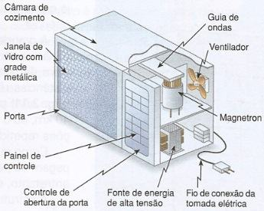
Em um forno de micro-ondas, a radiação produzida pelo magnetron é direcionada para uma guia de ondas que as remete para a câmara de cozimento. A câmara de cozimento possui paredes metálicas que refletem as micro-ondas continuamente, de maneira que estas permanecem no interior da câmara até serem absorvidas pelo alimento em preparação.
A porta de vidro do forno é permeada por uma grade metálica que age também como refletor das micro-ondas. A reflexão é tão boa que, se não houver nada para absorver as micro-ondas, elas podem retornar para o magnetron e causar um superaquecimento.

Como funciona o forno de micro-ondas
Para entender como um forno de micro-ondas pode cozinhar ou descongelar um alimento, devemos lembrar que a molécula de água é polarizada, ou seja, possui uma região eletrizada negativamente e outra região eletrizada positivamente.
A água apresenta esse comportamento devido à disposição dos átomos que constituem sua molécula; o átomo de oxigênio, devido à sua maior eletronegatividade, tende a atrair elétrons dos átomos de hidrogênio. O modelo mostrado a seguir retrata a polarização da molécula de água e sua representação simplificada.
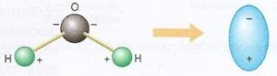
No gelo, as moléculas de água estão arranjadas em um padrão bastante organizado, com orientação e posições fixas. Mas, na água líquida, elas estão orientadas em um padrão aleatório, regido apenas pela tendência da molécula de água de formar pontes de hidrogênio. O diagrama a seguir mostra a disposição aleatória das moléculas de água líquida.
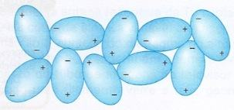
Se a água for colocada na presença de um campo elétrico intenso, suas moléculas tendem a girar e se alinhar com o campo. Isso ocorre porque, na situação em que o arranjo molecular é aleatório, as moléculas de água possuem uma certa energia potencial eletrostática, e a tendência natural, quando na presença do campo elétrico, é buscar uma situação de energia potencial mínima. O esquema a seguir mostra a orientação das moléculas de água quando na presença de um campo elétrico.
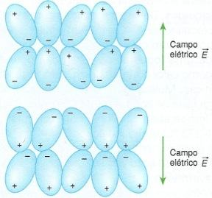
Quando gira devido à presença do campo elétrico, a molécula de água atrita com outras e converte parte de sua energia potencial eletrostática em energia térmica, ou seja, na presença de um campo elétrico, as moléculas de água passam a apresentar um “grau de agitação” maior. Em outras palavras, a temperatura da água aumenta.
Na câmara de cozimento de um forno de micro-ondas, a flutuação do campo elétrico é adequada para o aquecimento da água. Esse tipo de forno utiliza micro-ondas com frequência de 2,45 CHz ou 2,45 • IO⁹ Hz para alterar a orientação das moléculas de água bilhões de vezes a cada segundo. Essa foi a frequência escolhida porque ela não é usada em comunicações e também porque dá às moléculas de água o tempo necessário para completar uma rotação antes de inverter novamente sua orientação.
Isso explica por que apenas os alimentos contendo água, açúcares ou gorduras — ou outras moléculas polares — se aquecem no interior do forno; as moléculas polares absorvem a energia das micro-ondas e a convertem em energia térmica. Porcelana, vidro comum e plásticos não contêm moléculas de água na sua estrutura e, por isso, mesmo com o forno em funcionamento, não se aquecem pelo processo descrito. Já os recipientes metálicos não devem ser usados porque podem refletir as micro-ondas.

